Федеральное государственное бюджетное образовательное учреждение высшего образования

Поволжский государственный университет телекоммуникаций и

информатики

Кафедра ИБ

Отчёт по лабораторной работе № 6

Выполнил:

Студенты группы ИБ-91

Степанов С.В

Проверила:

Губарева О.Ю

Самара 2022 г.

**Вариант 6.** Построить ЛВС следующей топологии: рабочие станции РС1-РС3 и сервер (1) образуют сегмент 10BASE-T на базе HUB'а. HUB, в свою очередь, подключен к Switch’у по технологии 100BASE-TХ. Switch подключен к маршрутизатору по этой же технологии. Станции (РС4),(РС5) и сервер (2) соединены с помощью UTP5-кабеля со Switch’ом . Маршрутизатор соединен с сервером удаленного доступа (Access server) через Thick Ethernet Segment. К серверу доступа подключены 2 устройства: DSU/CSU и телефонный модем, обеспечивающие доступ к сетям ISDN и PSTN соответственно.

К этому серверу имеют доступ удаленные рабочие станции (РС6) и (РС7) через сети ISDN и PSTN соответственно. На рабочей станции(РС6) установлен адаптер ISDN. Сервер(1) может обслуживать HTTP, POP3-клиентов. Сервер(2) предоставляет FTP-доступ к файлам и может обслуживать клиентов базы данных. Все рабочие станции являются HTTP, POP3-клиентами. Станция (РС2) является клиентом базы данных сервера(2). При обращении к этому серверу станции (РС1) и (РС5) создают обычный (равноправный) сетевой трафик. Кроме того, сервер(2) предоставляет FTP-доступ к файлам удаленным станциям (РС6) и (РС7).

1. Размер ответа всех серверов на запрос (Reply Size) рассчитывается по нормальному закону. Мат. ожидание – 1024, дисперсия - 512, размер в байтах. Задержка ответа на запрос (Replay Delay) сервера (1) рассчитывается по экспоненциальному закону, мат. ожидание – 5, сервера (2) – по равномерному закону, мат. ожидание – 2, дисперсия – 1, время в секундах.
2. Вывести статистику: Текущую нагрузку (current workload) для витой пары ISDN и PSTN. Для серверов (1) и (2)-текущую нагрузку (current workload) и количество полученных пакетов в секунду; для Switch'а - процент использования (average utilization).

Работа:

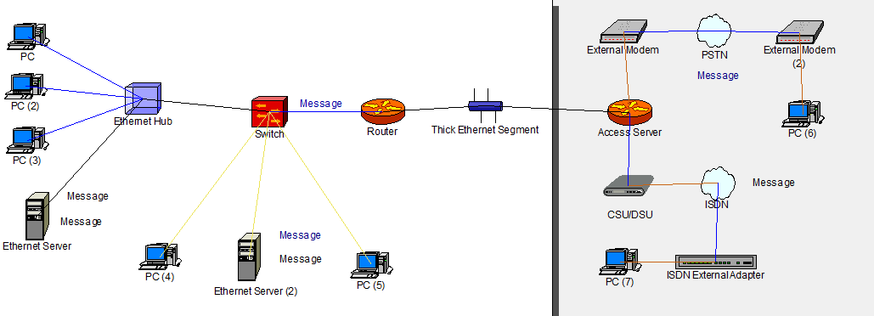

*Рисунок 1. Собранная схема из задания*

Рассмотрим данный сегмент: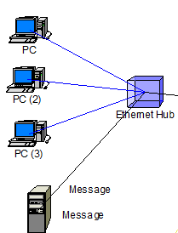

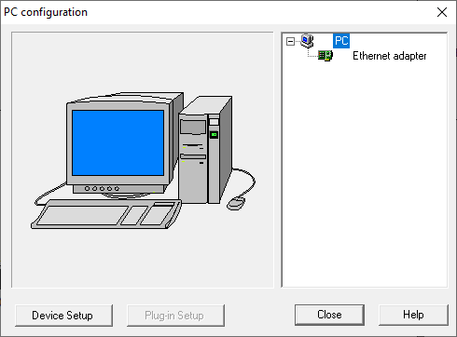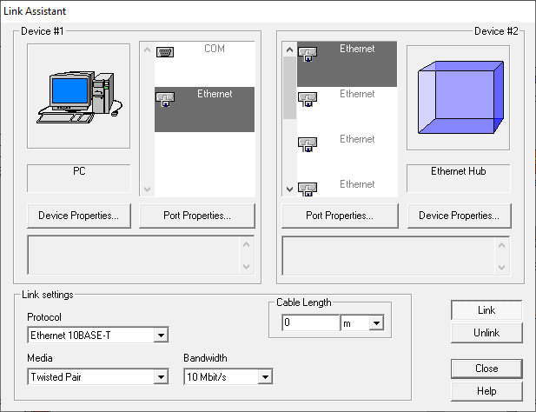

*Рисунки 2 и 3. Конфигурация каждого компьютера в данном сегменте*

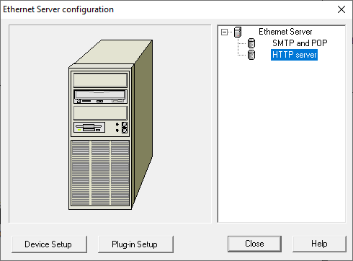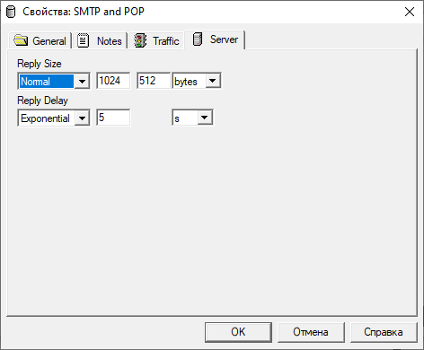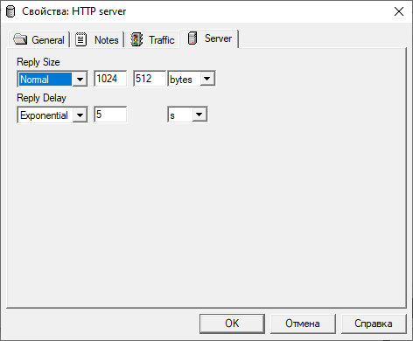

*Рисунки 4-6. Свойства сервера в данном сегменте*

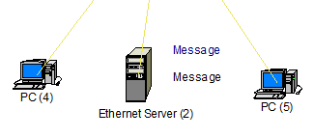

Рассмотрим данный сегмент:

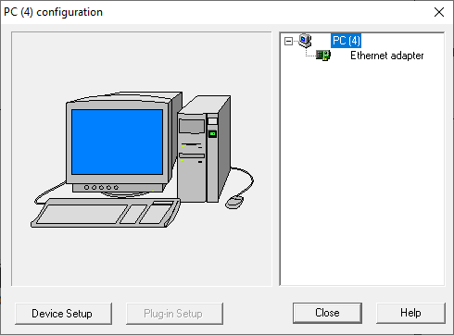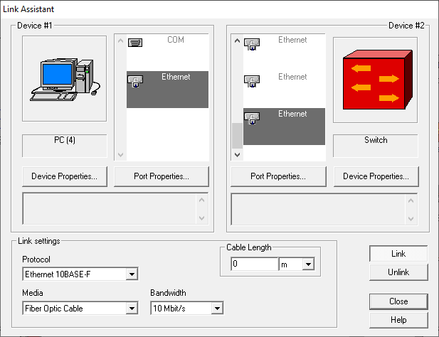

*Рисунки 7 и 8. Конфигурация каждого компьютера в данном сегменте*

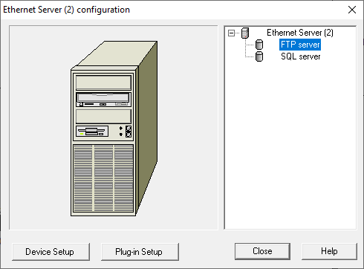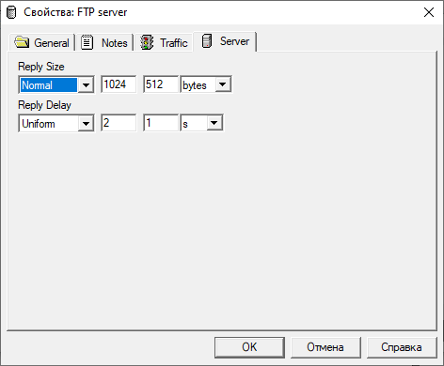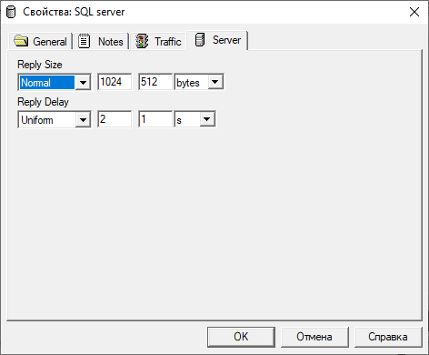

*Рисунки 9-11. Свойства сервера в данном сегменте*

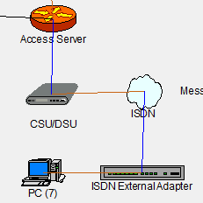

Рассмотим данный сегмент:

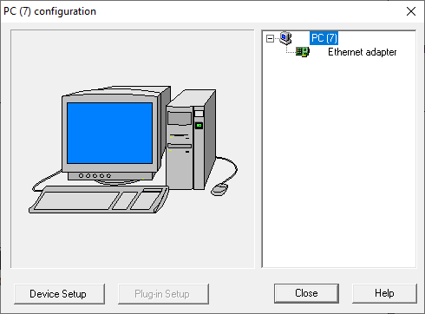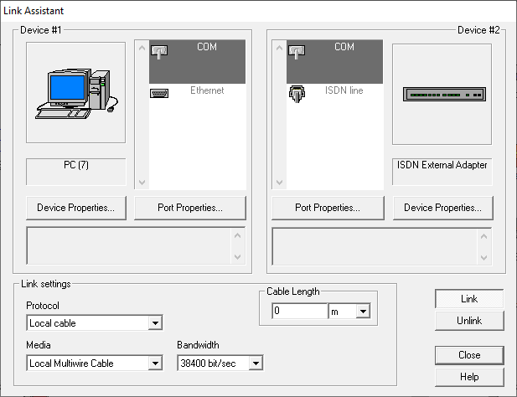

*Рисунки 12 и 13. Конфигурация компьютера в данном сегменте*

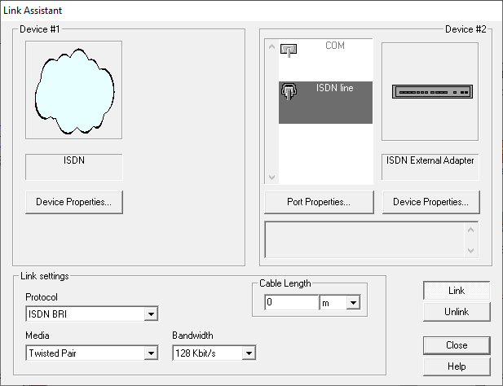

*Рисункок 14. Конфигурация подключения ISDN и ISDN Адаптера*

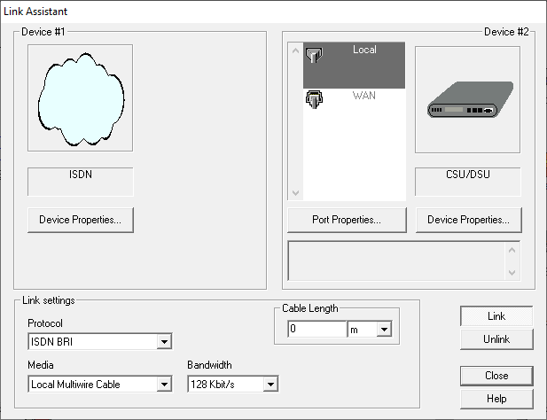

*Рисункок 15. Конфигурация подключения ISDN и CSU/DSU*

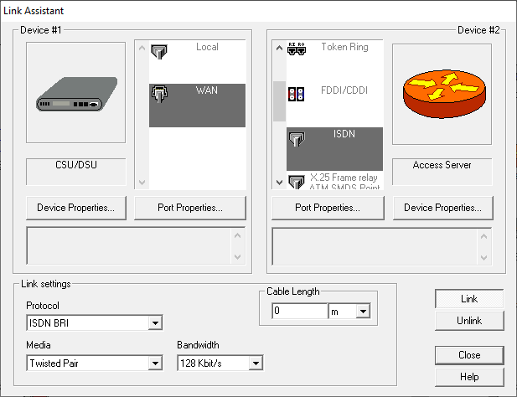

*Рисункок 16. Конфигурация подключения CSU/DSU и Access server*

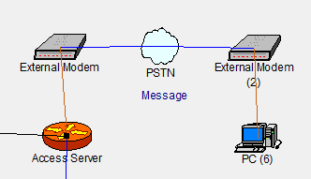

Рассмотим даный сегмент:

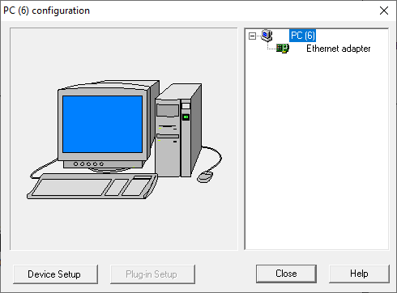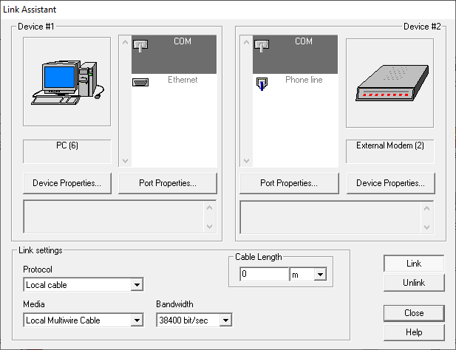

*Рисунки 16 и 17. Конфигурация компьютера в данном сегменте*

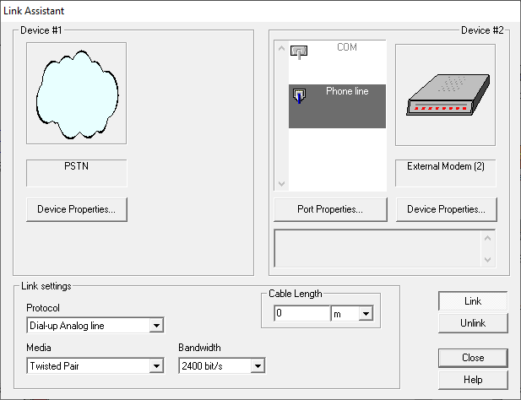

*Рисункок 16. Конфигурация подключения PSTN и модема(2)*

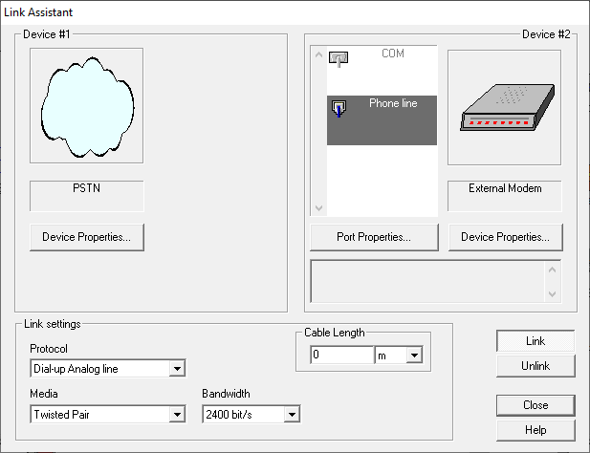

*Рисункок 17. Конфигурация подключения PSTN и модема(1)*

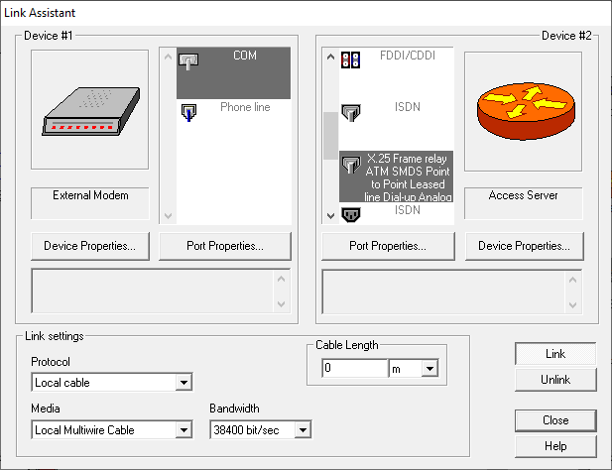

*Рисункок 18. Конфигурация подключения модема(1) и Access Server*

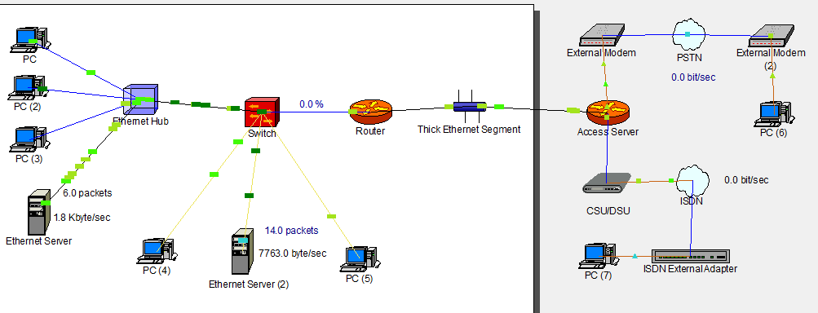

*Рисунок 19. Финальная проверка*